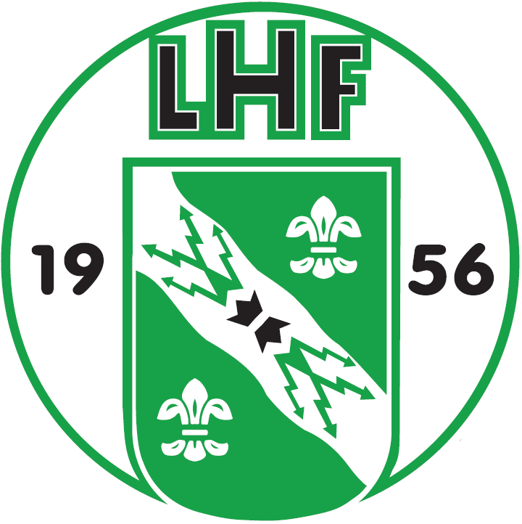
FRIVILLIG
ENTRÉ

Uppskattar du handboll och vill stödja LHF?
Swicha gärna valfritt belopp till:
123 006 86 68
eller använda nedan QR kod:

Tack för bidraget

